HỘI NGHỊ VIÊN CHỨC, NGƯỜI LAO ĐỘNG
NĂM HỌC 2025 – 2026

Chiều ngày 17/10, Trường Tiểu học Võ Thị Sáu đã tổ chức Hội nghị cán bộ, viên chức, người lao động, năm học 2025 - 2026. Hội nghị được tổ chức nhằm đánh giá kết quả thực hiện nhiệm vụ năm học 2024 - 2025, đề ra phương hướng nhiệm vụ năm học 2025 - 2026. Tại Hội nghị, nhà trường đã thảo luận và trao đổi những nội dung chính trong việc đề xuất những giải pháp nhằm thực hiện các nhiệm vụ trọng tâm trong năm học 2025 - 2026 về công tác chuyên môn, công tác chủ nhiệm và các hoạt động khác.
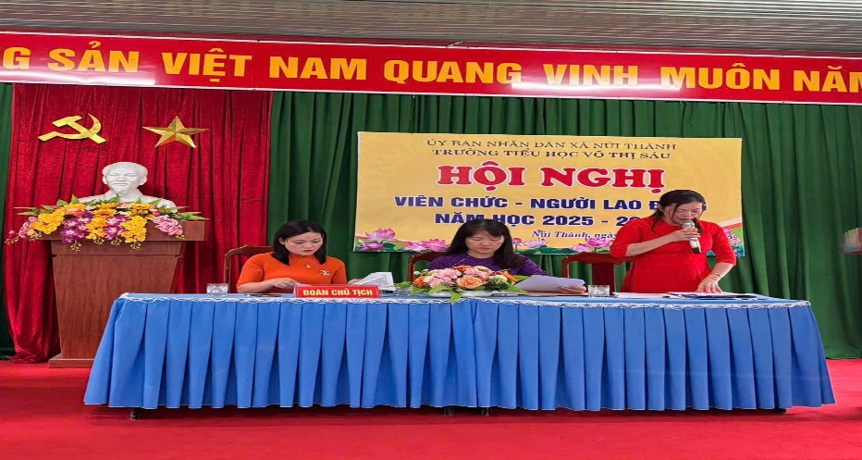
Dự hội nghị có các đồng chí: Đinh Hiếu Trung, UV BTV Đảng uỷ - Trưởng ban Xây dựng Đảng xã Núi Thành; Thầy Đinh Tấn Hoàng - Phó trưởng phòng VH-XH xã Núi Thành, cô Ngô Thị Kim Trâm - Chuyên viên Phòng VH-XH xã Núi Thành; anh Lê Hoài An - Ban đại diện cha mẹ học sinh; cùng đầy đủ cán bộ, giáo viên, nhân viên, người lao động của nhà trường.
Phát biểu tại Hội nghị, Đồng chí Nguyễn Thị Kim Tuyến– Bí thư chi bộ, Hiệu trưởng nhà trường biểu dương những thành tích mà hội đồng sư phạm đã đạt được. Bên cạnh đó cũng như chỉ ra những hạn chế, tồn tại trong năm học qua. Trước hội nghị đồng chí đã kêu gọi toàn thể CBGVNV nêu cao tinh thần trách nhiệm, tự học tập, tự bồi dưỡng để nâng cao trình độ, góp phần tích cực vào sự nghiệp giáo dục của nhà trường.
Để làm rõ hơn việc thực hiện kế hoạch năm học 2025-2026, Hội nghị cũng được lắng nghe các ý kiến tham luận của các tổ chuyên môn. Các tham luận đều tập trung nâng cao chất lượng giáo dục và phát huy năng lực, phẩm chất của học sinh.
Hội nghị được nghe Báo cáo kết quả thực hiện các quy chế làm việc, quy chế chi tiêu nội bộ, hoạt động tài chính của đơn vị; báo cáo của Ban TTND năm học 2024-2025 và kế hoạch hoạt động của TTND năm học 2025-2026.
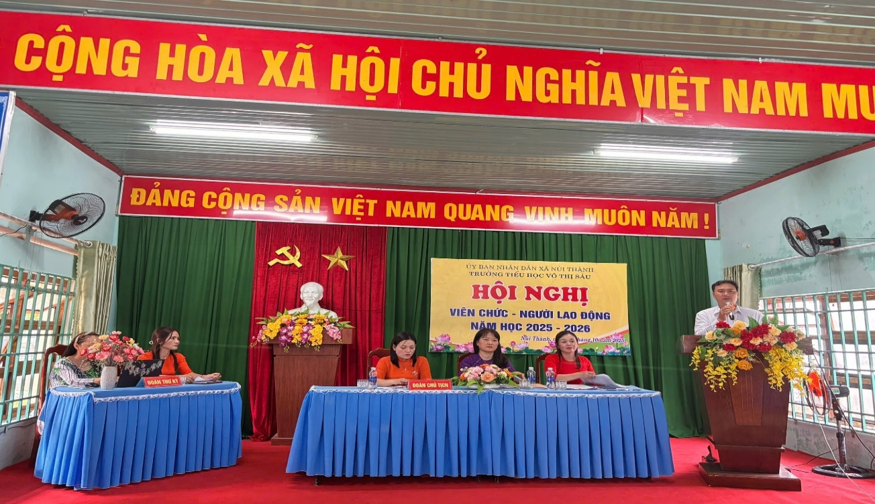
Đồng chí Nguyễn Thị Kim Tuyến– Bí thư chi bộ, Hiệu trưởng nhà trường thay mặt cho Đoàn chủ tịch đã giải đáp các ý kiến thắc mắc và ghi nhận các kiến nghị của CBGVNV xây dựng vào phương hướng nhiệm vụ, các chỉ tiêu thi đua năm học 2025-2026.
Thầy Đinh Tấn Hoàng - Phó Phòng VH-XH xã Núi Thành

Tại Hội nghị, Thầy Đinh Tấn Hoàng - Phó Phòng VH-XH xã đã biểu dương sự nỗ lực, cố gắng, khắc phục mọi khó khăn, vươn lên đạt thành tích cao trong năm học vừa qua của thầy và trò Trường TH Võ Thị Sáu. Thầy nhấn mạnh: mỗi giáo viên cần tự bồi dưỡng và nâng cao trình độ chuyên môn, nghiệp vụ để đáp ứng yêu cầu thực hiện Chương trình giáo dục phổ thông mới. Đề cao tính nề nếp, kỷ cương, kỷ luật trong các hoạt động giáo dục. Tích cực đổi mới phương pháp dạy học, công tác kiểm tra, đánh giá; ứng dụng dạy học Stem, CNTT trong việc dạy và học; đổi mới phương thức giáo dục đạo đức, lồng ghép và tích hợp kỹ năng sống, giáo dục môi trường, giáo dục địa phương; chú trọng giáo dục giá trị, giáo dục kỹ năng sống cho học sinh.
Đồng chí tin tưởng rằng tập thể giáo viên nhà trường sẽ luôn đoàn kết, tạo nên sức mạnh vượt qua mọi khó khăn, cùng với Ban giám hiệu thực hiện thành công kế hoạch năm học.
Sau một buổi làm việc khẩn trương và nghiêm túc, Hội nghị cán bộ, viên chức, người lao động năm học 2025 - 2026 của Trường TH Võ Thị Sáu đã thành công tốt đẹp. Với tinh thần thẳng thắn và cởi mở, Hội nghị đã thảo luận, tham gia nhiều ý kiến thiết thực vào báo cáo kế hoạch năm học, chỉ rõ nguyên nhân và những bài học kinh nghiệm trong công tác lãnh đạo, chỉ đạo và tổ chức thực hiện năm học trước; trên cơ sở đó thống nhất phương hướng, mục tiêu, nhiệm vụ và những giải pháp chủ yếu cần tập trung thực hiện trong năm học 2025 - 2026. Đây là tiền đề quan trọng để nhà trường thực hiện thắng lợi các nhiệm vụ giáo dục trong năm học 2025 – 2026./.
Người viết: Huỳnh Thị Thúy Phượng

